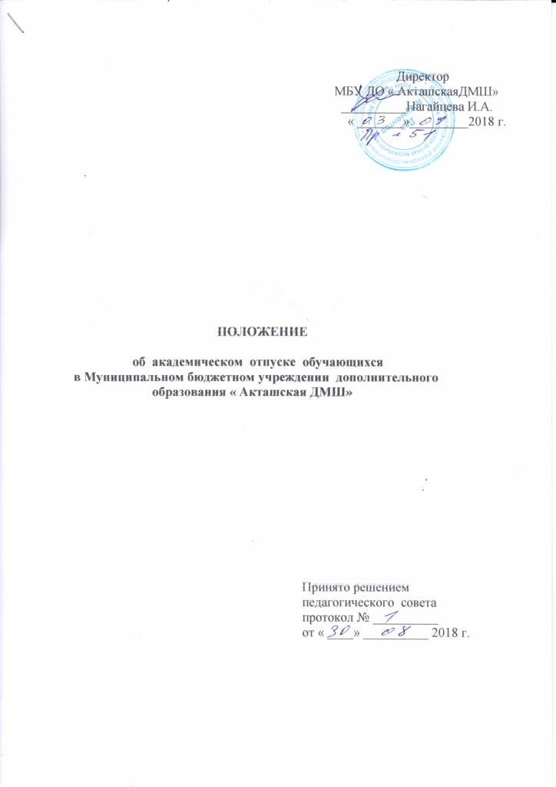

1. Настоящее Положение разработано в соответствии с Федеральным законом от 29.12.2012 г. № 273-ФЗ « Об образовании в Российской Федерации» , Порядком организации и осуществления образовательной деятельности по дополнительным общеобразовательным программам, утвержденным приказом Министерства образования и науки Российской Федерации» от 29.08.2013 № 1008.
2. Академический отпуск - это отпуск, предоставляемый обучающимся МБУ ДО « Акташская ДМШ» ( далее по тексту Школа) по состоянию здоровья, из-за невозможности временно совмещать , обучение по основным общеобразовательным и дополнительным программам . в случае продолжительной болезни или пр и наличии других уважительных причин , препятствующих успешному выполнению учебных планов и программ.
3. Уважительными причинами для предоставления академического отпуска обучающегося являются обстоятельства , в следствии которых обучающийся вынужден не посещать учебные занятия в Школе в течение длительного периода ( более двух месяцев подряд).
4. Продолжительность академического отпуска не может превышать двенадцати месяцев.
5. Академический отпуск может быть предоставлен не более одного раза в течении всего периода обучения.
6. Решение о предоставлении академического отпуска обучающимися Школы принимает директор школы. Основание для издания приказа является:
- заявление родителей (законных представителей) – по медицинская показаниям обучающегося и медицинская справка;
- заявление родителей (законных представителей) – в других исключительных случаях с указанием причины и срока академического отпуска.
7. Приказ издается Директором Школы в течение 5 дней со дня ухода обучающегося в академический отпуск.
8. В журнале успеваемости делается отметка о приказе на предоставление академического отпуска ( дата и номер приказа).
9. В личное дело обучающегося вкладывается выписка из приказа ( или копия приказа) на предоставление академического отпуска и выхода из него.
10. Заработная плата преподавателю за индивидуальные занятия с обучающимися, находящимися в академическом отпуске , не выплачивается. Директор Школы издает приказ об уменьшении нагрузки преподавателю в связи с предоставлением академического отпуска обучающемуся.
11. Обучающийся имеет право прервать академический отпуск и приступить к учебным занятиям после издания приказа на основании письменного заявления родителей (законных представителей) обучающегося по согласованию с администрацией Школы.
12. После истечения срока предоставленного академического отпуска обучающийся и/или его родители ( законные представители), представляют в Школу письменное заявление о выходе из академического отпуска.
13. Обучающиеся, академический отпуск которых не превысил двух учебных четвертей, при положительных результатах экзаменов, контрольных прослушиваний и зачетов, после выхода из академического отпуска продолжают обучение согласно учебному плану в том же классе.
14. Обучающиеся, академический отпуск которых превысил две учебные четверти, могут быть оставлены на повторный год обучения решением педагогического совета с согласия родителей (законных представителей).
15. В случае выявления необходимости ликвидации академических задолженностей , обучающемуся , допущенному к учебному процессу после истечения срока академического отпуска, устанавливаются сроки ликвидации задолженностей по учебным дисциплинам.

